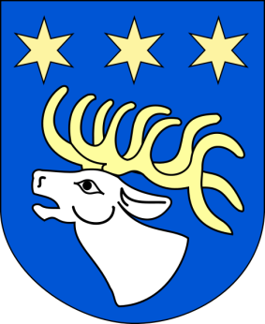
Plan Zrównoważonego Rozwoju Publicznego Transportu Zbiorowego
dla Powiatu Ryckiego

FORMULARZ KONSULTACYJNY

Opinie i uwagi w ramach konsultacji społecznych będą przyjmowane wyłącznie pisemnie, na poniższym formularzu.

Wypełnione formularze konsultacyjne należy przekazać:
- drogą korespondencyjną na adres:
Starostwo Powiatowe w Rykach, ul. Wyczółkowskiego 10a, 08-500 Ryki
- bezpośrednio w Starostwie Powiatowym w Rykach,
ul. Wyczółkowskiego 10a, 08-500 Ryki – w dni robocze w godz. 8:00-15:00
- drogą elektroniczną na adres e-mail: komunikacja@ryki.powiat.pl
wpisując w tytule wiadomości „Konsultacje społeczne Planu transportowego”

Konsultacje trwają od dnia 10 do 30 listopada 2015 r.
(liczy się data wpływu korespondencji).

ZGŁASZAJĄCY:
Nazwa instytucji / organizacji lub imię i nazwisko oraz adres korespondencyjny
E-mail lub telefon kontaktowy

ZGŁASZANE OPINIE, UWAGI LUB PROPOZYCJE ZMIAN W DOKUMENCIE:
Lp. | Część dokumentu, do którego odnosi się uwaga (nr rozdziału i nr strony) | Treść opinii, uwag lub propozycji zmian | Uzasadnienie
1
2

OŚWIADCZENIE:
Wyrażam zgodę na gromadzenie, przetwarzanie i przekazywanie moich danych osobowych, zbieranych w celu przeprowadzenia konsultacji społecznych dotyczących projektu Planu Zrównoważonego Rozwoju Publicznego Transportu Zbiorowego dla Powiatu Ryckiego zgodnie z ustawą z dnia 29 sierpnia 1997 r. o ochronie danych osobowych.

Data: ………………………… ………………………………………………
Podpis osoby zgłaszającej
lub przedstawiciela instytucji/organizacji

